附件3
交通資訊
會議地點：中國文化大學推廣教育部大新館4樓數位演講廳
（臺北市中正區延平南路127號）
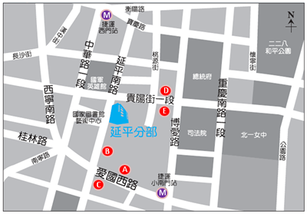
- A：235、270、652、663、大溪→台北、三峽→台北號公車至東吳大學城中校區站下。
- B：207、38、656、657、245號公車至東吳大學城中校區站下。
- C：245、263、265、651、656、657號公車至小南門（和平院區）站下車。
- D：12、212、223、249、202、205、242、250、253、307、310、604、812、624、 246、260號公車至至小南門（和平院區）站下車。
- E：38、206、270、252、660、243、304承德線、304重慶線、706號公車至小南門站下車。
- 板南線：搭至西門站（2號出口國軍文藝中心、3號出口遠百寶慶店）。
- 小南門線：搭至小南門站（1號出口）。

